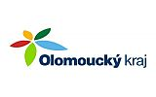
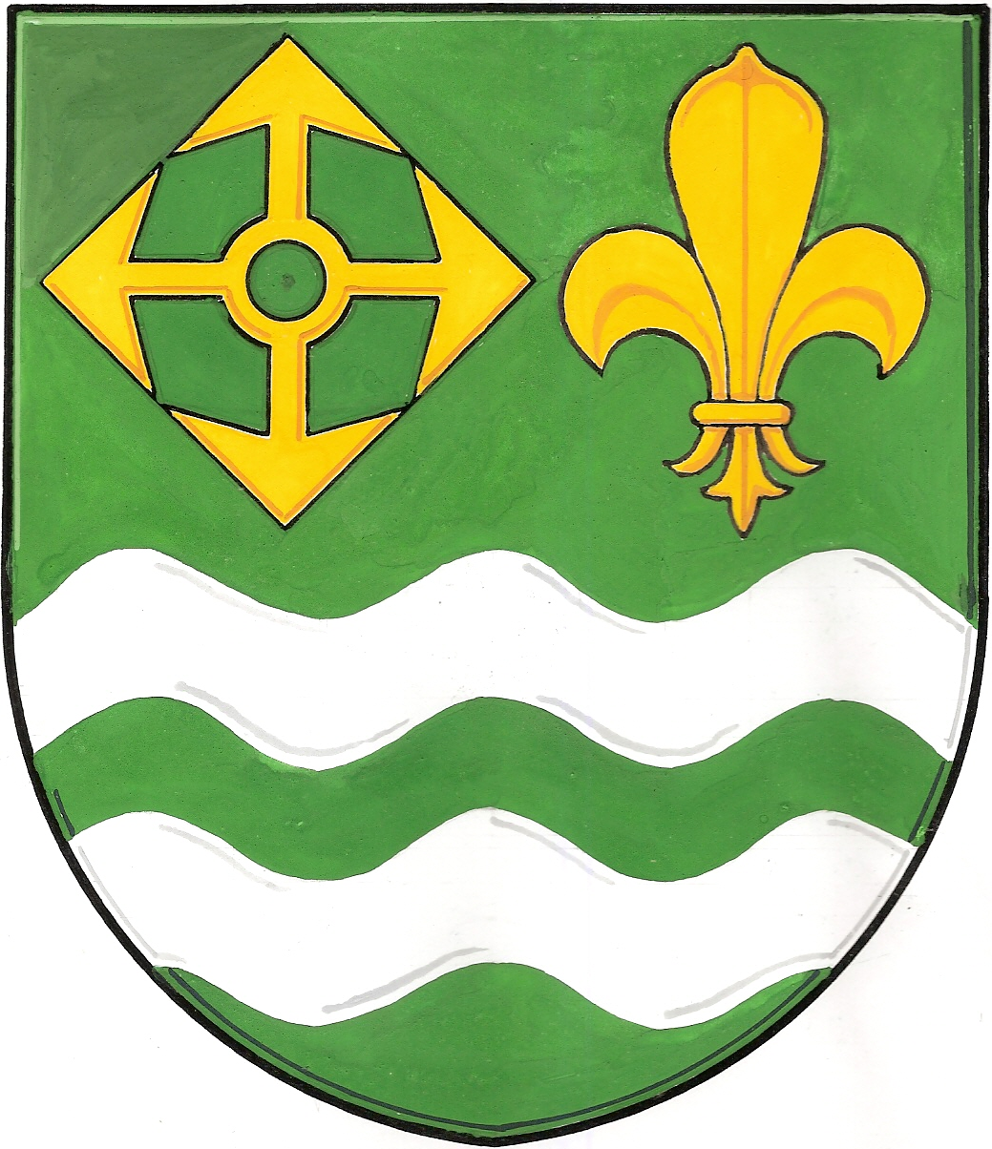

Dotace pro SDH Horní Moštěnice

Obec Horní Moštěnice získala v letošním roce příspěvek od Krajského úřadu Olomouckého kraje na pořízení, rekonstrukci, opravu požární techniky a nákup věcného vybavení jednotek sboru dobrovolných hasičů obcí Olomouckého kraje. Účelem poskytnutí příspěvku byla částečná úhrada výdajů na zajištění akceschopnosti jednotky SDH.
Finanční prostředky byly použity pro SDH Horní Moštěnice na pořízení osvětlovacího stojanu vč. hrazdy na reflektory, reflektorových světel LED, svítilny Maglite LED mini, držáku svítilny Maglite mini na přilbu Gallet a svítilny DL 310.

Celkové výdaje: 30 089,- Kč
Příspěvek: 10 000,- Kč
Vlastní zdroje: 20 089,- Kč

